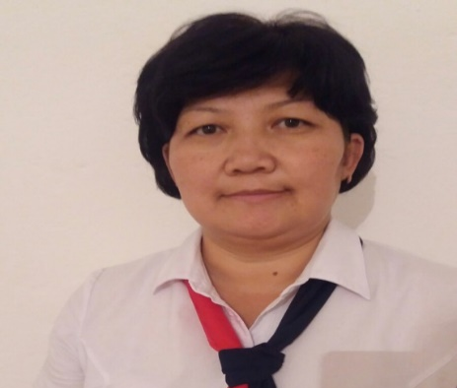
Умирзакова Гульмира Тулеушовна,
воспитатель, 1 категория

Знакомство с цифрой 2. Короткий длинный. Овал
Образовательная область: Познание
Раздел: Формирование элементарных математических представлений
Тема: Знакомство с цифрой 2. Короткий длинный. Овал.
Цель: Ознакомление с цифрой 2, формирование понятия длинный, короткий, формирование представление об овале.
Задача: познакомить с цифрой 2, учить определять местоположение цифры 2 на числовой линейке, закрепить умение находить цифру 2 среди других цифр, закрепить умение сравнивать знакомые предметы по величине, протяженности (длинный, короткий), закрепить знания о геометрической фигуре овал, умение находить его среди множества фигур.
Материалы: полоски, кружочки, цифры, длинные короткие полоски.
Словарная работа: короткий, длинный, овал.
Билингвальный компонент: Два -екі, овал- сопақша
Этапы деятельности | Действие воспитателя | Действие детей
Мотивационно-  побудительный | Какое время года? Какие изменение в природе? Куда улетели птицы? Куда спрятались насекомые? Какой зверь готовится к спячке.
Организационно-  поисковый | Дети посмотрите все на экран. Что мы видим деревья правильно мы видим здесь много деревьев, а это значит лес.  Слайд 4 Ой смотрите гуляет ёжик. Сколько у ёжика на спине грибочков? Давайте посчитаем. 1, а здесь еще один ёжик у него тоже на спине грибок, ну давайте посчитаем: 1 грибок, правильно 1 грибок мы обозначаем цифрой 1. Эту цифру мы уже проходили.  Слайд 5 Теперь 1 грибок и еще 1 грибок будет у нас 2 грибочка.  Слайд 6 И мы обозначаем цифрой 2  Слайд 7 Два ёжика.  Слайд 8 Ой смотрите у нас в лису гуляет зайчик, у него в руке морковь. Сколько морковки посчитаем? 1  Слайд 9 И к зайчику присоединился еще 1 зайчик, у него тоже в руке морковь. Сколько 1 теперь давайте посчитаем 1 и еще 1 будет две морковки.  Слайд 10 У вас на столах лежат математические полоски, на верхнюю полоску выложите морковки. А сколько я вам показываю цифру? На нижнюю полоску выложите яблоки. Сколько я вам показываю цифру? Правильно давайте посчитаем. На верхней полоске выложили 2 морковки, на нижнюю полоску выложили 1 яблоко. А теперь, чтоб их было поровну что мы сделаем? Добавляем еще 1 яблоко. И стало поровну.  Слайд 11 Правильно дети, правильно цифра 2 стоит после цифры 1. У вас на столах лежат цифры среди них найдите цифру 2 и поднимите  Слайд 12 Физминутка  Слайд 13 Игра «Найди цифру 2»  Слайд 14 Дети в нашем лесу еще живут лиса и заяц, посмотрите, они живут дружно, теперь скажите у кого хвост длинный, а у кого короткий, у лисы хвост длинный, а у зайца короткий, а еще смотрите у зайца ушки длинные, у лисы ушки короткие.  Слайд 15 Ой, идёт дождь. Звери бегут к своим домам, смотрите по какой дорожке побежала лиса. Кто мне скажет? А заяц по какой дорожке поскакал? По короткой.  Слайд 16 Ой смотрите дети дождик кончился высоко в небе сияет солнышко и после дождя появилась лужа, а теперь внимательно посмотрите солнышко у нас на какую геометрическую фигуру похоже, а лужа на какую геометрическую фигуру похоже и еще здесь мы видим домик крыша домика на какую фигуру похоже. Молодцы, спасибо, работа детей по тетради  Билингвальный компонент: овал – сопақша. | Ёжик собрал два грибочка  2 морковки  2 морковки  1 яблоко  У Лисы хвост длинный  У Зайца хвост короткий  Длинная дорожка  Короткая дорожка  На круг  Квадрат, треугольник, круг.  Овал
Рефлексивно-  корригирующий | С какой цифрой мы сегодня познакомились? мы сравнивали хвосты животных длинный хвост у лисы и короткие у зайчика. И ушки у них разные по длине, находили среди фигур геометрическую фигуру овал. Спасибо всем за активное участие. Лесные звери передали вам гостинца, угощайтесь на здоровье. | С цифрой 2
Ожидаемый результат
Знать: соотношение цифр с количеством предметов; отгадывать загадки; находить овал среди множества других фигур;
Иметь: понятия длинный, короткий;
Уметь: навык сравнения знакомых предметов по величине.

